Exercice 1

Complétez le tableau suivant :
 | Intensité du courant | Tension électrique | Résistance électrique
Symboles
Instrument de mesure
L’unité de mesure

Exercice 2
Complétez les phrases suivants :
- Pour mesurer une tension , on utilise un …………………….. qui est placé en ………………………….
- Le symbole normalisé de ……………………..est………………………..il indique l’intensité du courant électrique.
Exercice 3
- Sur un multimètre , on observe les calibres suivants : 2mV ,20mV , 200 mV et 10A .Quel calibre doit-on choisir pour effectuer la mesure de l’intensité qui donne une valeur de 0 ,15A
- Quel sont les calibres utilisés qui risquent de détériorer l’appareil ?
Exercice 4
Répond par vrai ou faux
- Le conducteur ohmique résiste au passage du courant électrique ………………………….
- Les anneaux de couleur sur un conducteur ohmique indique sa puissance ……………………
- Plus un conducteur a une forte résistance , plus l’intensité de courant qui le traverse est forte…………………
- On utilise les résistors pour diminuer l’intensité de courant dans un circuit …………………………
Exercice 5
Déterminer les valeurs des résistances des conducteurs ohmiques suivants :
jauneر  vert  violet | http://Www.AdrarPhysic.Fr  orange  Bleu  noire | Marron  Noir  Rouge
.................................................. | .................................................. | ..................................................
Exercice 6
- déterminer la tension de courant
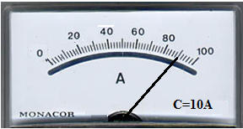

V
V

2)Déterminer l’intensité de courant

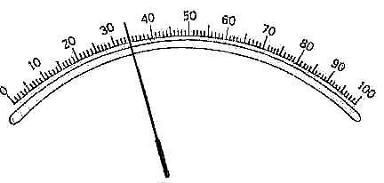
Calibre 0,5A

